**Гребнеобразные сополимеры как материалы для механо-регулируемых дифракционных оптических элементов**

***Болдырев В.Н.1, Бугаков М.А.1, Бойко Н.И.1***

*Студент, 5 курс специалитета*

*1Московский государственный университет имени М.В. Ломоносова,*

*химический факультет, Москва, Россия*

*E-mail: excruciation777@gmail.com*

Интенсивное развитие различных приложений фотоники, таких как оптические системы связи и оптические вычисления, в сочетании с тенденцией к миниатюризации современной техники диктуют потребность в дизайне новых функциональных материалов для создания дифракционных оптических элементов (например, дифракционных решеток, линз, расщепителей светового пучка и т.д.), параметры которых можно регулировать с помощью внешних полей, в частности, с помощью механического воздействия путем простого одноосного растяжения.

В данной работе предложен подход к дизайну фотосшиваемых полимерных материалов, которые могут быть использованы для создания механо-регулируемых дифракционных оптических элементов с рабочим диапазоном в видимой области спектра. Для решения поставленной задачи в работе синтезированы сополимеры гексилметакрилата и метакрилового мономера, содержащего бензофеноновый фрагмент (Рис. 1а). Мольную долю бензофенонового фрагмента варьировали от 5 до 10%. При облучении УФ светом (365 нм, 1 мВт/см2) бензофеноновый фрагмент образует свободные радикалы, которые приводят к сшиванию сополимера. Пленки сшитых сополимеров являются прозрачными во всем диапазоне видимого спектра.

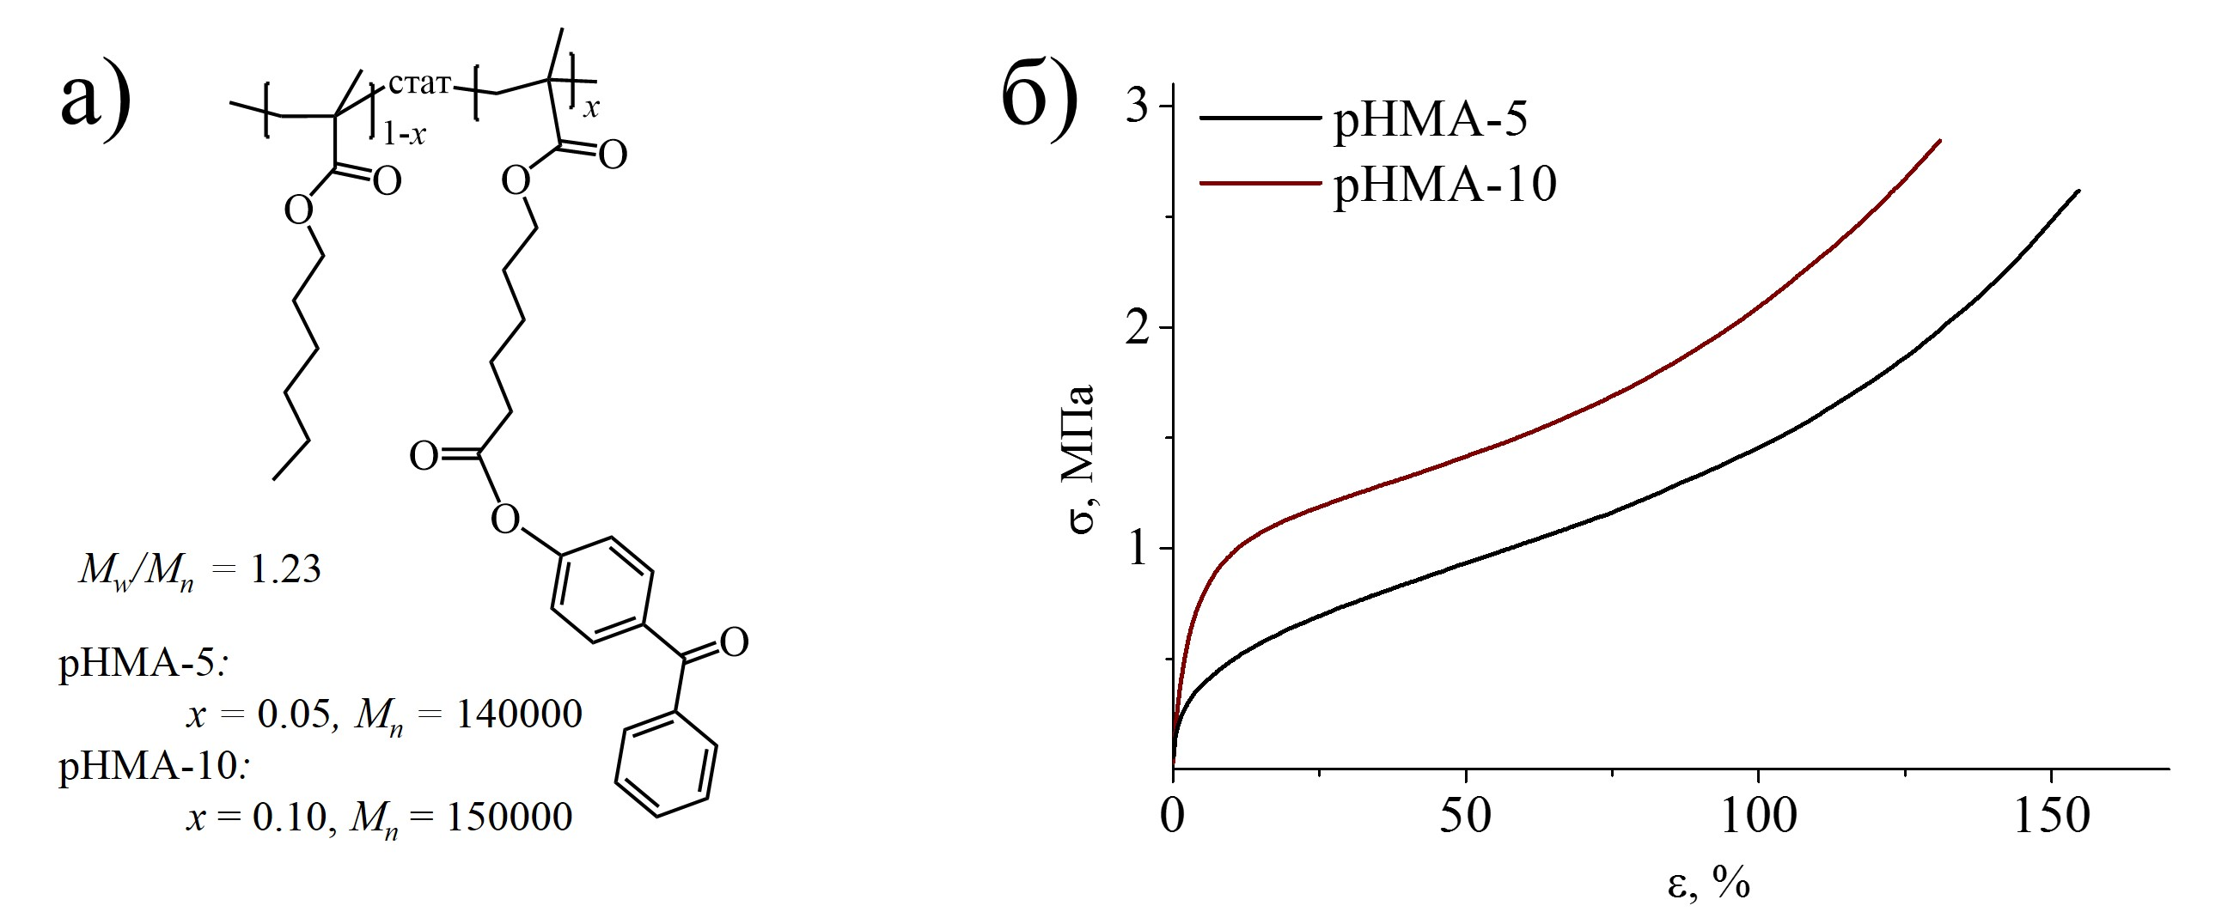

Рис. 1 а) Химическое строение и б) кривые напряжение-деформация для свободных пленок изученных сополимеров.

Изучены физико-механические свойства свободных пленок синтезированных сополимеров после их фотосшивания путем одноосного растяжения. Полученные кривые напряжение-деформация, а также релаксации напряжения, указывают, что исследуемые образцы ведут себя как сшитые эластомеры и их максимальная степень растяжения превышает 100% (Рис. 1б). На основе изученных сополимеров приготовлены реплики дифракционных решеток с синусоидальным профилем и периодом 4 мкм. Методом атомно-силовой микроскопии показано, что профиль реплик соответствует профилю исходных решеток. Изучены зависимости угла дифракции и дифракционной эффективности приготовленных дифракционных решеток от степени растяжения образцов.

*Работа выполнена при финансовой поддержке гранта РНФ 22-73-00071.*